RAD

1. نمای کلی[1]
   1. هدف سیستم

هدف پیاده سازی یک بازی تک نفره با امکان ثبت رکورد به صورت محلی می باشد.

این بازی کم حجم و سریع بوده و بر روی پلتفرم های android و IOS قابل اجرا می باشد.

کاربر در این بازی با لمس صفحه نمایش گلوله را پرتاب و دریافت می کند.

* 1. حوزه سیستم[2]

این برنامه به طور عمومی برای اقشار مختلف جامعه بالاخص جوانان طراحی شده و هر کس با حداقل سن سه سال با داشتن یک گوشی هوشمند[3] می تواند ساعت ها سرگرم شود.

لازم به ذکر است این بازی بر روی انواع لوازم الکترونیکی(موبایل، تبلت و ...) با قابلیت چندمالشی[4] با پلتفرم آندروید طراحی شده است.

* 1. اهداف و معیارهای موفقیت پروژه[5]

با توجه به افزایش اوقات بی کاری جوانان و بروز افسردگی در این قشر صنعت سرگرمی بهترین گزینه برای رفع بیکاری و ایجاد نشاط در این گروه است.

با توجه به افزایش تعداد وسایل الکترونیکی در میان جوانان و نوجوانان ما بر این باوریم که استقبال این گروه از بازی های ساده و متنوع چشم گیر خواهد بود. با توجه به اینکه در مملکت ما این قشر تعداد کثیری از افراد جامعه را در بر می گیرد به طور قطع در حوزه فروش چنین بازی هایی موفق خواهند بود. بزرگترین چالش ما معرفی این بازی به این گروه سنی است که با استفاده از فضای اینترنت و امید به استقبال عمومی می توان این چالش را حل نمود.

* 1. تعریف ها، کلمات اختصاری و مخفف ها[6]
  2. منابع و ماخذ[7]
  3. مرور

1. سیستم نهایی
   1. مرور
   2. نیازمندی های عملیاتی

* شروع بازی
* انجام بازی
* سخت شدن بازی
  + بالا رفتن سرعت/*تغییر*/ بالا رفتن سرعت ورود اشیا فضایی مزاحم
  + افزایش تعداد گلوله/*تغییر*/ افزایش یافتن سرعت تخریب رنگین کمان توسط اشیا پرنده
  + افتادن بمب به جای گلوله/*تغییر*/ آمدن اشیایی که قدرت و یا سرعت تخریب آن ها زیاد است
* مکث و اجرای دوباره بازی
* خروج از بازی
* ثبت رکورد
* جایزه دادن
  + /*تغییر*/ اضافه شدن امتیازبازیکن متناسب با افزایش زمان و از بین بردن اشیا فضایی مزاحم
  + /*تغییر*/ اضافه شدن شی فضایی مزاحم که با زدن آن ها به تعداد گلوله های بازیکن اضافه میشود
  + /*تغییر*/ اضافه شدن شی فضایی مزاحم که با زدن آن ها رنگین کمان ها اضافه میشوند
  1. نیازمندی های غیر عملیاتی[8]
     1. استفاده مندی

در این برنامه هماهنگی دست ها و چشم مهم است و مخاطب با انجام بازی کنترل خود بر روی حس های لامسه و بینایی را افزایش می دهد.

* + 1. قابلیت اطمینان
    2. کارایی

در این برنامه مخاطب با اتفاقات لحظه ای مانند افتادن گلوله، آمدن شی فضایی مزاحم روی رنگین کمان و .... رو به رو خواهد شد که باید تصمیمات لحظه ای درست اتخاذ کرده و انجام دهد.

* + 1. پشتیبانی
    2. پیاده سازی

برای مدیریت نحوه انجام امور از متدولوژی scrum استفاده می شود و برای انجام scrum از ابزار jira بهره برده می شود.

برای نوشتن برنامه از موتور بازی سازی cocos-2d-x استفاده می شود.

زبان پیاده سازی برنامه نیز c++ خواهد بود.

* + 1. رابط کاربری

رابط کاربری این برنامه به طور عمده همان صفحه بازی خواهد بود که کاربر از طریق آن با اشیا مختلف بازی درگیر خواهد بود. همچنین صفحاتی به با عنوان منوی بازی در نظر گرفته خواهد شد که کاربر از طریق آنها می تواند بازی را شروع، متوقف و شروع مجدد کند و یا به آن خاتمه دهد.

* + 1. بسته بندی
    2. قانونی

1. مدل سیستم
   1. سناریوها

3.1.1 حرکت گلوله

|  |  |  |
| --- | --- | --- |
| کارخواست | حرکت گلوله | |
| بازیگر | کاربر | |
| نوع | اصلی | |
| هدف | انجام بازی | |
| پیش فرض | کاربر از منو گذشته و وارد صفحه اصلی بازی شده است | |
| پس فرض | گلوله در حال حرکت است | |
| شرح ها | برای انجام بازی کاربر باید بتواند گلوله را بین دو دست حرکت بدهد و پرتاب کند . | |
| نیاز | بازی انجام شود | |
| عمل بازیگر | | **واکنش سیستم** |
|  | | 1- گلوله از بالای صفحه و از سمت چپ به پایین خواهد افتاد . |
| 2- کاربر هنگامی که گلوله به دست میرسد ، آنرا لمس می کند. | | 3- گلوله به سمت راست و به طرف دست راست پرتاب میشود . |
| 4- هنگامی که گلوله به دست راست رسید ، کاربر دست راست را لمس می کند. | | 5 - گلوله به صورت قوسی به طرف چپ پرتاب می شود . |
| موارد دیگر | |  |
|  | | 1-اگر کاربر به موقع دست ها را لمس نکند گلوله به بیرون میرود . |

3.1.2محاسبه مسیر انتخابی پرتاب

|  |  |  |
| --- | --- | --- |
| کارخواست | محاسبه مسیر انتخابی پرتاب | |
| بازیگر | کاربر | |
| نوع | اصلی | |
| هدف | امکان ثبت و پردازش رنگین کمان مورد نظر کاربر | |
| پیش فرض | گلوله به دست رسیده | |
| پس فرض | گلوله در رنگین کمان مناسب به حرکت در می آید. | |
| شرح ها | بازیکن هنگام پرتاب دست خود راروی رنگین کمان مورد نظر می کشد و سیستم متناسب با آن گلوله را به رنگین کمان درست هدایت میکند | |
| نیاز | بازی انجام شود | |
| عمل بازیگر | | **واکنش سیستم** | |
| 1-بازیگر دست خود را هنگام پرتاب سمت رنگین کمان خاصی میکشد . | | 2- متناسب با کشش بازیکن سیستم مسیر مناسبی برای آن انتخاب میکند. | |

3.1.3 ثبت و نمایش امتیازات

|  |  |  |
| --- | --- | --- |
| کارخواست | ثبت و نمایش امتیازات | |
| بازیگر | کاربر | |
| نوع | اصلی | |
| هدف | امکان محاسبه و نمایش امتیازات | |
| پیش فرض | گلوله به درستی پرتاب شده | |
| پس فرض | امتیاز بازیکن به درستی محاسبه و نمایش داده میشود | |
| شرح ها | وقتی بازیکن گلوله خود را پرتاب میکند و رنگین کمانی موجود است به ازای هر رنگین کمان در ثانیه 20 امتیاز به امتیازات او اضافه میشود . | |
| نیاز | بازی به درستی انجام شود | |
| عمل بازیگر | | **واکنش سیستم** | |
| 1-بازیگر دست به درستی ضربه را وارد میکند . | | 2- سیستم متناسب با تعداد رنگین کمان ها در هر ثانیه به جمع امتیازات بازیکن اضافه میکند. | |

3.1.4 اتمام بازی

|  |  |  |
| --- | --- | --- |
| کارخواست | اتمام بازی | |
| بازیگر | کاربر | |
| نوع | اصلی | |
| هدف | کم شدن تعداد گلوله هنگام از دست دادن گلوله توسط بازیکن و یا تمام شدن جان رنگین کمان ها | |
| پیش فرض | گلوله به درستی توسط بازیکن پرتاب نشده است | |
| پس فرض | گلوله از صفحه خارج شده و یک گلوله از تعداد گلوله های بازیکن کم میشود | |
| شرح ها | وقتی گلوله از صفحه خارج میشود بازیکن یک گلوله از دست میدهد و اگر تعدادگلوله های بازیگر تمام شود او میبازید هم چنین چک میشود اگر رنگین کمان ها تمام شده باشند بازیکن میبازد | |
| نیاز | بازی در حال انجام است | |
| عمل بازیگر | | **واکنش سیستم** | |
| 1-بازیگر به درستی ضربه وارد نمیکند | | 2- سیستم چک میکند اگر گلوله ها تمام شده باشد و یا رنگین کمان ها به اتمام رسیده شده باشد ، بازی به اتمام رسیده و امتیاز بازیکن ثبت میشود. | |

3.1.5 از بین رفتن شی فضایی

|  |  |  |
| --- | --- | --- |
| کارخواست | از بین رفتن شی فضایی | |
| بازیگر | کاربر | |
| نوع | اصلی | |
| هدف | از صفحه خارج شدن شی پرنده هنگام اصابت گلوله پرتابی به آن | |
| پیش فرض | گلوله ها در حرکت هستند و بازیگر آن را به سمت شی فضایی حرکت میدهد | |
| پس فرض | شی پرنده سقوط کرده و از صفحه خارج میشود | |
| شرح ها | گلوله ها به دست میرسند و بازیگر با انتخاب جهت صحیح گلوله ها را حرکت میدهد و به سمت شی فضایی حرکت میدهد | |
| نیاز | بازی انجام شود و شی پرنده ای روی رنگین کمان باشد | |
| عمل بازیگر | | **واکنش سیستم** | |
| 1-بازیکن گلوله را در جهت رنگین کمان درست قرار میدهد | | 2- گلوله به شی پرنده برخورد کرده و سیستم شی را حرکت داده و از صفحه خارج میکند | |
| موارد دیگر | |  | |
| 1- بازیکن گلوله را در جهت رنگین کمان درست قرار میدهد | | 2- شی فضایی حاوی گلوله و یا بسته احیا بوده و سیستم هنگام برخورد گلولهی به گلوله های بازیکن اضافه میکند و یا "جان" رنگین کمان را پر میکند | |

3.1.6 اضافه کردن گلوله توسط بازیکن

|  |  |  |
| --- | --- | --- |
| کارخواست | اضافه کردن گلوله توسط بازیکن | |
| بازیگر | کاربر | |
| نوع | اصلی | |
| هدف | اضافه شدن گلوله وقتی بازیکن روی باکس گلوله کلیک کند | |
| پیش فرض | کاربر بر روی باکس گرد سمت چپ کلیک کرده است | |
| پس فرض | یک گلوله از باکس خارج شده و روی دست چپ می افتد | |
| شرح ها |  | |
| نیاز | بازی به درستی انجام شود | |
| عمل بازیگر | | **واکنش سیستم** | |
| 1-بازیگر بر روی باکس گلوله کلیک میکند. | | 2-سیستم گلولهی از داخل باکس به روی دست چپ می اندازد. | |

* 1. موردهای استفاده

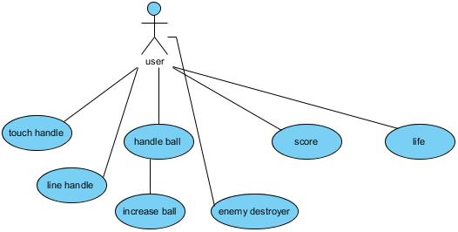

* 1. مدل اشیا

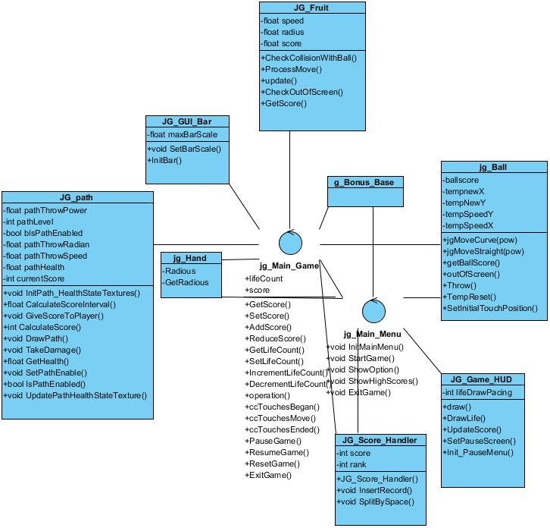

* 1. مدل پویا
     1. نمودار های توالی

نمودار حرکت گلوله

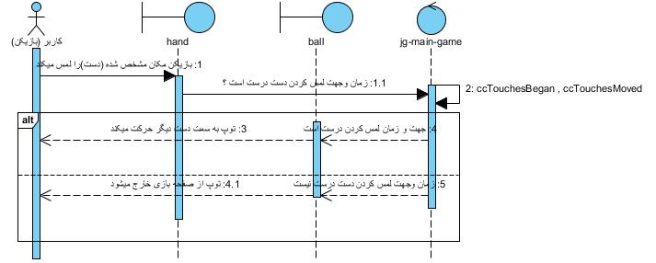

محاسبه مسیر انتخابی پرتاب

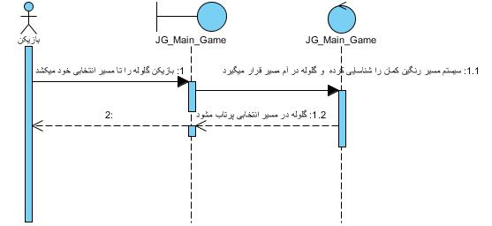

ثبت و نمایش امتیازات

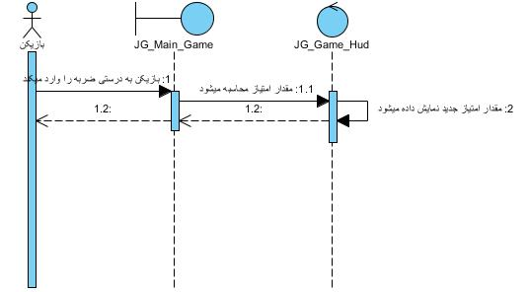

اتمام بازی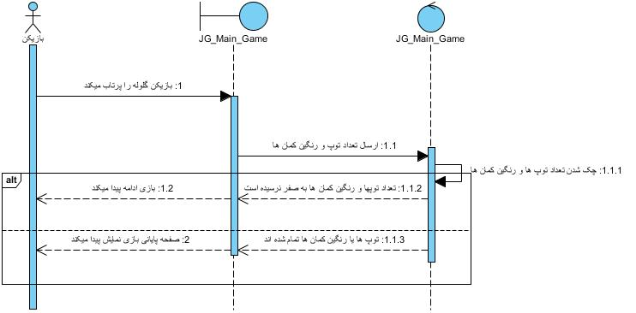

از بین رفتن شی فضایی

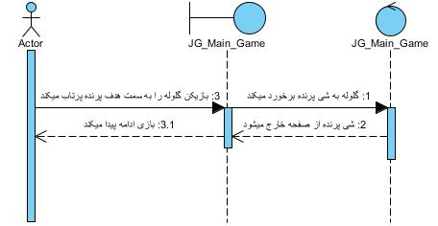

اضافه کردن گلوله توسط بازیکن 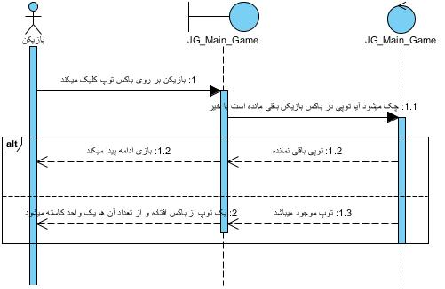

3.4.2 نمودار های فعالیت

حرکت گلوله 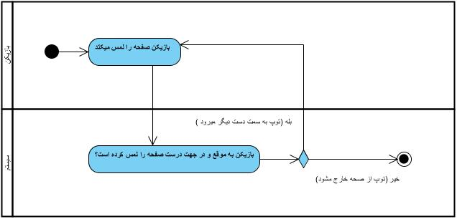

محاسبه مسیر انتخابی پرتاب

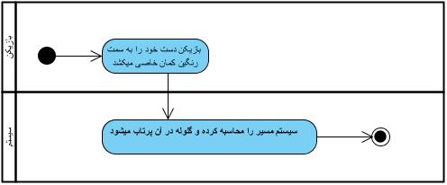

ثبت و نمایش امتیاز

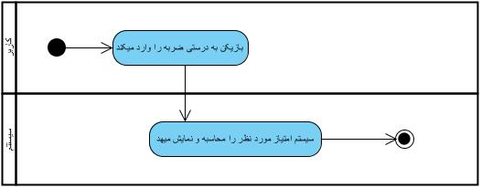

اتمام بازی

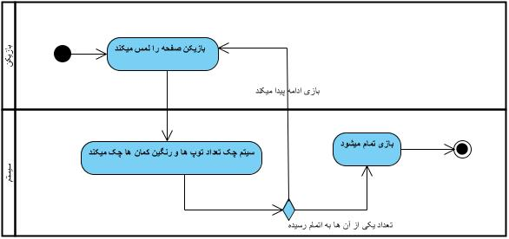

از بین رفتن شی فضایی

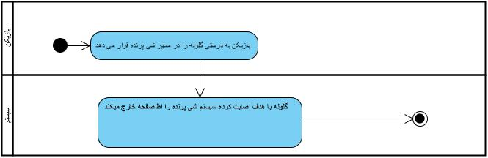

اضافه کردن گلوله توسط بازیکن

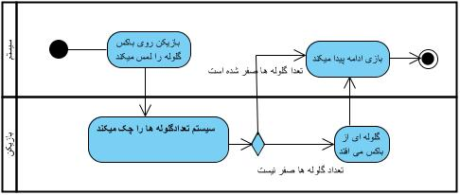

1. outline
2. Scope of the system
3. Smart phone
4. Multitouch
5. Objectives and success criteria of the project
6. Definitions, acronyms, and abbreviations  
   
7. refrences
8. Nonfunctional requirements